**SMT MO Specification**

**Use Case**

**修订历史**

|  |  |  |  |  |  |
| --- | --- | --- | --- | --- | --- |
| 章节号 | 章节名称 | 变更原因 | 变更内容描述 | 变更日期 | 版本 |
|  |  |  |  |  |  |
|  |  |  |  |  |  |
|  |  |  |  |  |  |
|  |  |  |  |  |  |

**目录**

1. 说明 4

2. 内容 4

Rule of SMT MO 4

3. 涉及到此模组的文档 4

# 说明

描述SMT Mo 的规格，作为规格设计与程序设计的依据；读者为iMES 项目的用户，设计人员，开发人员和质检人员。

# 内容

## Rule of SMT MO

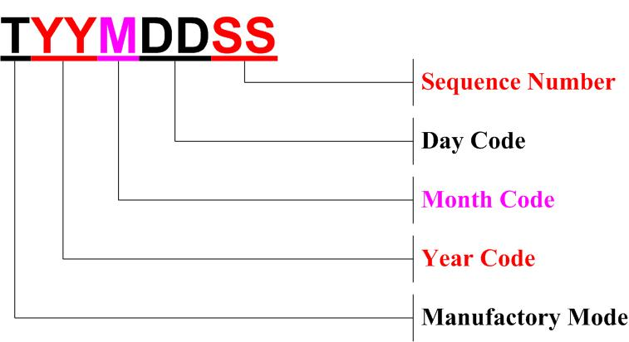

圖表 1 Rule of SMT MO

* **Length**

8 characters

* **Section Definition**

|  |  |
| --- | --- |
| **Section** | **Description** |
| Manufactory Mode | 量产：'M'  试产：'P'  Special Trial Run: 'T'  Special Pilot Run: 'S'  Special Traceability: 'A' |
| Year Code | 西元年的后两位 |
| Month Code | 10,11,12 月使用A,B,C 表示 |
| Day Code | 01 ～ 31 |
| Sequence Number | 36进制，基字符0～9 A~Z，初始值00 |

# 涉及到此模组的文档

<< CI-MES12-SPEC-SA-UC Generate SMT MO.docx >>